

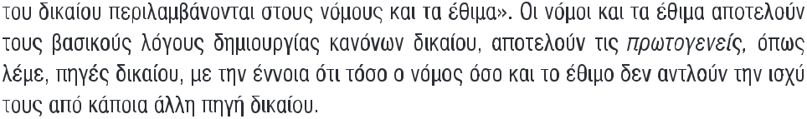
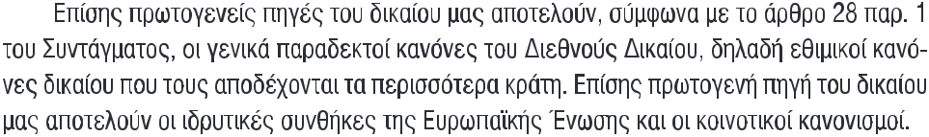
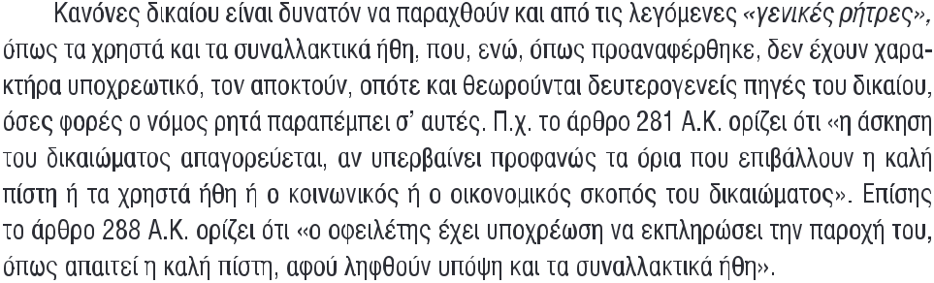
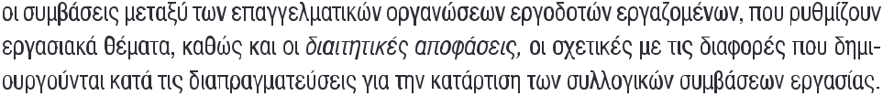
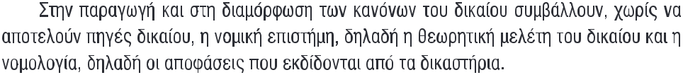



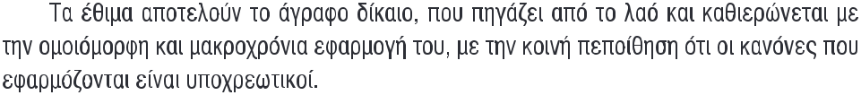
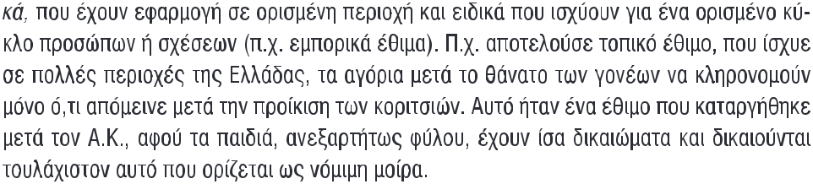
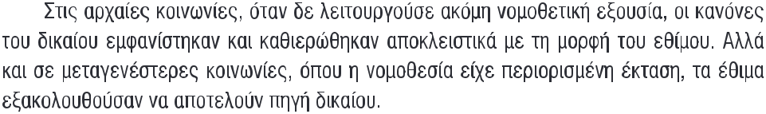
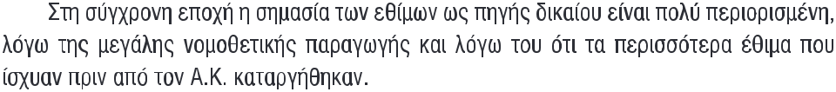



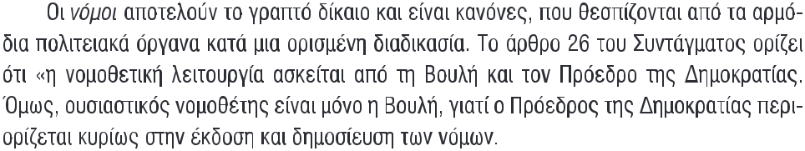
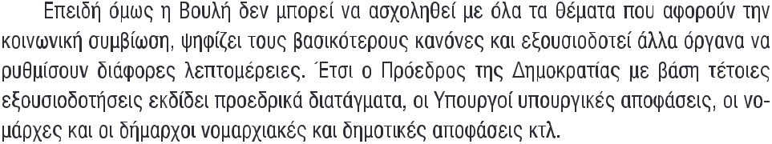
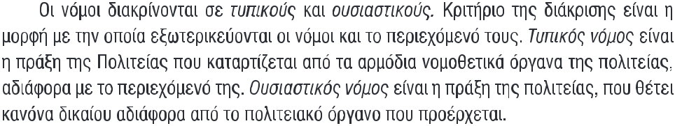
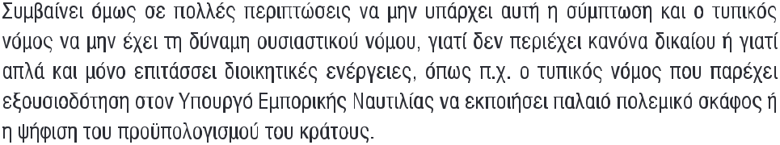
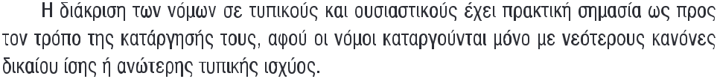

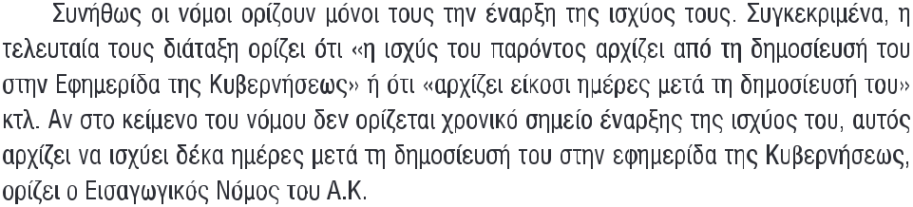
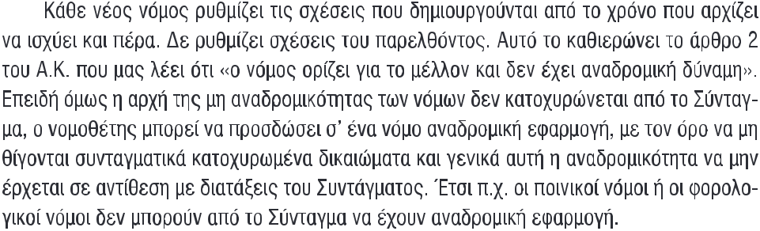
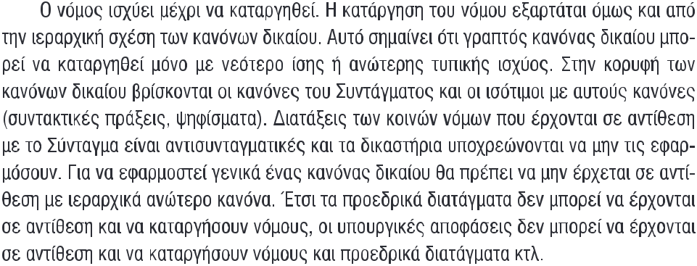
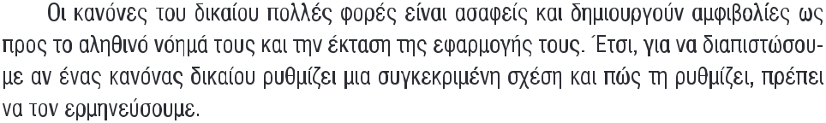
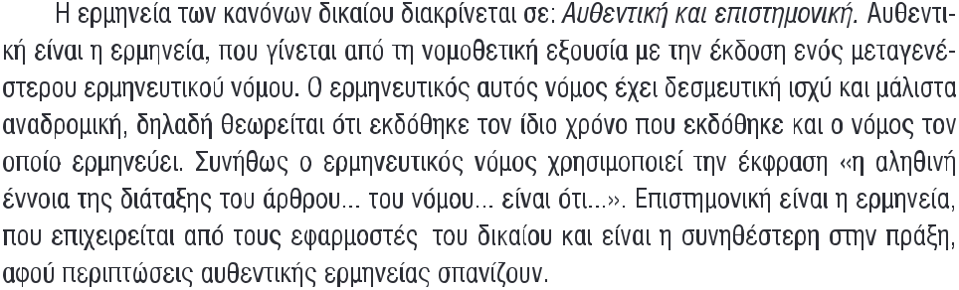
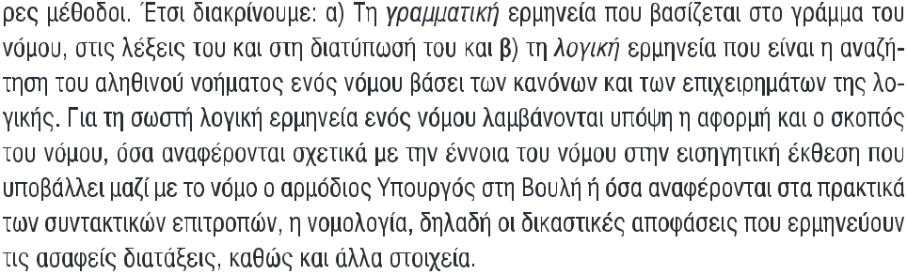
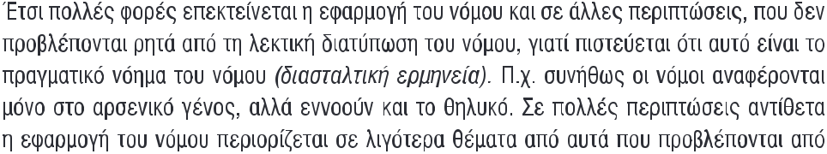
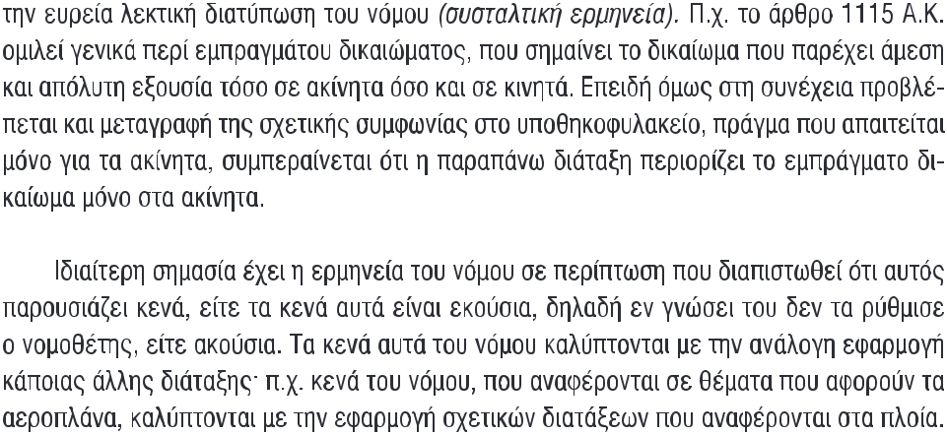
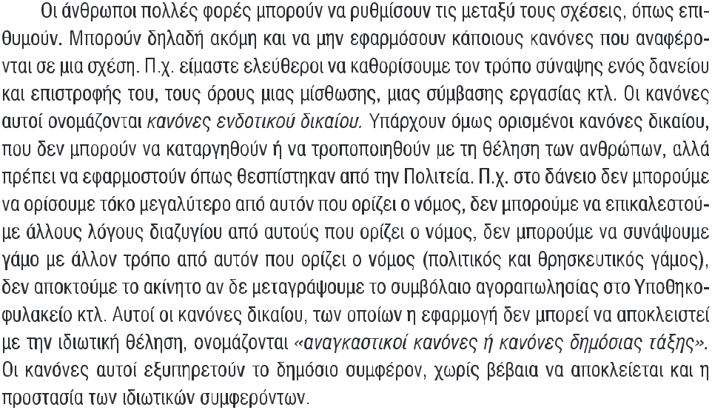
ΤΟ ΠΑΡΟΝ ΑΠΟΣΠΑΣΜΑ ΑΝΤΛΗΘΗΚΕ ΑΠΟ ΤΟ ΒΙΒΛΙΟ «ΣΤΟΙΧΕΙΑ ΑΣΤΙΚΟΥ ΚΑΙ ΕΡΓΑΤΙΚΟΥ ΔΙΚΑΙΟΥ» ΤΕΥΧΟΣ Α΄ ΤΟΥ ΟΕΔΒΑ- ΤΕΧΝΙΚΑ ΕΠΑΓΓΕΛΜΑΤΙΚΑ ΕΚΠΑΙΔΕΥΤΗΡΙΑ-ΤΟΜΕΑΣ ΟΙΚΟΝΟΜΙΑΣ ΚΑΙ ΔΙΟΙΚΗΣΗΣ-ΥΠΕΠΘ ΚΑΙ ΠΑΙΔΑΓΩΓΙΚΟ ΙΝΣΤΙΤΟΥΤΟ

